

**Phase5 CDC SYNC+ Log System Specificaiton**

Version <1.03>

**RELEASED**

Version Date: <Feb 4, 2021>

UNCONTROLLED COPY IF PRINTED

**FORD CONFIDENTIAL**

The copying, distribution and utilization of this document as well as the communication of its contents to others without expressed authorization is prohibited. Offenders will be held liable for payment of damages. All rights reserved in the event of the grant of a patent, utility model or ornamental design registration.**Revision History**

|  |  |  |  |
| --- | --- | --- | --- |
| **Date** | **Version** | **Created/Modified By** | **Notes** |
| Dec 10, 2020 | 1.00 | Lan Yao | Initial Draft |
| Dec 24. 2020 | 1.01 | Lan Yao | 1. Change 2.2.1，取消10ms周期限制 2. 添加优先级规范 3. 2.2.7 加入U盘拷贝剩余量判定和时间预估 4. 2.3 增加仪表Log,增加高通库文件预添加log |
| Dec 28. 2020 | 1.0.2 | Lan Yao,Huang Feng | * 2.1.2添加Android 优先级备注 * 2.1.3 添加日志示例，TAG格式 |
| Feb 4. 2021 | 1.0.3 | Lan Yao | * 添加2.4 Log空间大小需求 * 添加2.5 惯性导航日志需求 * 添加蓝牙HCI SPSS引入《BT Connectivity APIM SPSS v3.0 Feb 14, 2019》 |
|  |  |  |  |

**Table of Contents**

Contents

1 介绍 4

1.1 目的 4

1.2 适用角色 4

2 IVI Log需求 4

2.1 Log Message需求 4

**2.1.1** **时间戳** 4

2.1.2 **优先级** 4

2.1.3 **标识符** 5

2.1.4 **Message** 6

2.2 Log System特性要求 6

**2.2.1** **周期性上报** 6

**2.2.2** **输出Priority阀值可调** 6

**2.2.3** **持久化存储** 6

**2.2.4** **固定存储空间** 6

**2.2.5** **可视化HMI** 6

**2.2.6** **容错处理** 6

**2.2.7** **支持U盘拷贝** 6

**2.2.8** **云传输 (TBD)** 6

2.3 Log文件需求 7

2.4 Log System存储空间需求 7

2.5 惯性导航Log需求 7

**2.5.1** **目的** 7

**2.5.2** **惯性导航文件需求** 8

3 IVI Log云存储需求 8

3.1 目的 8

3.2 云存储规则(TBD) 8

3.3 云存储软硬需求 9

4 FNV2 Log需求 9

4.1 Bug 云端上报Log相关设置 9

**4.1.1** **HMI 界面 设计(request form inhouse)** 9

4.2 USB Log 采集 10

**4.2.1** **Android USB Driver (request from inhouse,YFVE support)** 11

**4.2.2** **HMI界面设计(request from inhouse,YFVE support)** 11

**4.2.3** **SOA Gateway(TBD)(request from inhouse,YFVE support)** 12

**4.2.4** **SFTP Clinet On SYNC+(TBD) (request from inhouse,YFVE support)** 12

**4.2.5** **LogExtractUtil (TBD) (request from inhouse,YFVE support)** 12

**4.2.6** **Library Diagnostics Slave (TBD) (request from inhouse,YFVE support)** 12

**4.2.7** **USB key (request from inhouse,YFVE support)** 12

**4.2.8** **USB token (request from inhouse,YFVE support)** 12

# 介绍

## 目的

本文档针对Phase5多Package的合作模式下，对于各个Package在工程阶段对于Log的上报、传输、收集、存储、管理、分发各个环节中的需求进行定义和梳理。意在解决在整个Phase5的工程开发阶段中log能够完整的，及时的，准确的从现场测试人员传达到对应的开发人员。确保整个Phase5工程阶段开发过程中上报的问题能够通过本系统及时进行定位，分析，修复。最终保证整个Phase5项目的按时按质交付

## 适用角色

本文档作用于如下参与Phase5 CDC项目人员

1. Package1-4相关的开发测试人员及Manager
2. IVI Core相关的开发测试人员
3. Phase5 Master Feature中的Ford FO
4. VOCF、NTT,SW Fleet,R202等工相关测试人员
5. Jira、AIMS等Bug系统中的管理人员
6. 负责现场定位、抓取、复现问题的Launcher人员

# IVI Log需求

## Log Message需求

整个Log system中的每一条Log Message要具备如下组成元素

* 时间戳
* 优先级
* 标识符
* Message

### **时间戳**

### 记录消息的时间，上报周期不低于Phase1-3。单位精确到毫秒，并且要同步整个Sync+ 系统时间。

### **优先级**

### 整个日志系统的Message必须要求有对应的Priority，下表为Priority分类数字越小优先级越高

**.**

|  |  |  |  |
| --- | --- | --- | --- |
| **Priority** | **Description** | **Real-world Example** | **Requirement** |
| 0 | **系统级不可用** | **花屏，黑屏，重启，卡死且无法自恢复** | **要求完整记录，不可遗漏，包含能足够提供开发分析定位的相关重要信息** |
| 1 | **车辆控制相关** | **Vehicle Setting，倒车影像,FAPA相关问题** | **要求完整记录，不可遗漏，包含能足够提供开发分析定位的相关重要信息** |
| 2 | **Feature不可用** | **各个Feature Crash,阻塞不可用** | **要求完整记录，不可遗漏，包含能足够提供开发分析定位的相关重要信息** |
| 3 | **错误信息** | **不符合预期的错误信息** | **要求完整记录，不可遗漏，包含开发能定位到错误点的及错误的前后逻辑的相关重要信息** |
| 4 | 警告信息 | 潜在威胁系统,Feature，或者不符合规范的警告信息 | 开发可根据实际情况输出此类信息，辅助定位分析问题 |
| 5 | 正常逻辑日志 | 开发根据自身开发逻辑的辅助信息，协助联调，记录，分析问题 | 开发可根据实际情况输出此类信息，辅助定位分析问题 |
| 6 | 通知日志 | 不影响业务逻辑的，用于辅助，记录，收集系统或用户行为的埋点，行为记录等信息 | 开发可根据实际情况输出此类信息，辅助定位分析问题 |
| 7 | Debug日志 | 低优先级问题的debug日志 | 开发可根据实际情况输出此类信息，用于自己debug阶段，调试输出，debug结束可以去除 |

**规范：事件的优先级需严格按照规定定义和匹配，严禁各Package开发在开发过程中为了凸显自己的log message违反规则胡乱提高优先级。**

**备注：**0~7从主要结合Phase1-3实际所遇问题及系统稳定性去划分，实际Logcat可以按照Android标准输出Error(E),   Warning(W)， Info(I)， Debug(D)，0~3级别的日志要求对应Android Error。

### **标识符**

### 用于区分log的输出者，标识符要求详细，除了各个Package自己的各个应用能做出区分，也要对各个Package之间进行区分，方便快速界定问题发生源。

* **进程号**
* **应用包名**
* **服务名**
* **Package域（只限定在Package之间联调接口）**

Packge域需要能快速定位当前Package所属，接口中对于跨package的进口，出口部分都需要添加此属性。如Baidu和YFVE联调部分的输出Log可以通过此属性快速区分，对成对输出的相关信息可以一一对应的在log中追溯，从而避免一方说发了，一方说漏发的情况发生。

**日志示例**

06-05 16:21:01.816  2306  2323 I IPCLSERVICE: dbus msg com.yfve.ivi.diag.request: 0x07 0x00 0x01 0x02 0x00 0x0D 0xDF



**Package域的具体实现方式为日志TAG格式：**

* **日志TAG格式： Package name + Module name，** 例如： Package name = YFVE, Module name = IPCLSERVICE,  输出日志TAG：**YFVE IPCLSERVICE**
* **不同Package模块之间直接交互的入口及出口位置使用TAG格式：**Package name + Module name，其他位置则要求TAG格式至少保留：Module name

### **Message**

### 各个应用开发者根据实际情况具体日志的输出内容，需要各 Mamanger进行规范化管理，减少无效冗余Message的输出

## Log System特性要求

### **周期性上报**

Message上报周期要不低于Phase1-3，每秒需大于100条，在此周期类的日志不允许遗漏，缺失，且要确保此周期输出的log不影响系统稳定性。

### **输出Priority阀值可调**

整个Log系统支持开关可调，有开关可以打开或者关闭整个Log系统的运行。支持根据0~7级调节可输出的log等级。

### **持久化存储**

Log在点火周期内持续存储,不遗漏，再下次点火周期的Log不会覆盖之前已经存储的Log日志。已经存储的日志不会随着系统重启，Crash,或者其他原因导致日志丢失。

### **固定存储空间**

在系统的固定区域开辟专门用于存储Log的区域，大小要求满足存储7*24（TBD）小时的全Priority日志量。超过标定空间后，删除最早的log，循环存储。

### **可视化HMI**

日志开关，清除，拷贝，Priority筛选（可勾选是否只输出重要日志0~3级），云传输等日志相关操作均可通过工程模式下Log模块的HMI界面完成。

### **容错处理**

要求整个Log系统在遇到如突发断电，GPU Crash,Priority 0~3等情况下,Log System 要求有容错机制，确保在这些场景下Log不会丢失，不影响Log系统的正常运行，错误场景的日志能够完整正确的得到保存

### **支持U盘拷贝**

Log需要 支持U盘拷贝，需要能够识别适配市场上主流品牌的U盘，拷贝时候的传输速度要求符合对应USB接口的标准速度，对误拔U盘等非常规操作具备容错处理。

* U盘拷贝时刻需要加入检测U盘剩余空间机制，如拷贝的日志量大于剩余容量需要给出提示
* 确认拷贝后，需要给出拷贝预估时间的提示框，以提示用户拷贝所需时间

### **云传输 (TBD)**

介于Phase5 5G技术的接入，要求Log System具备一键上传云端的能力。

需要评估cost可实施

## Log文件需求

Log文件必须按照规则进行命名，方便REC，及NTT，VOCF等相关测试人员进行分类管理，通过合理的命名规则方便开发人员在成千上万条Log中快速准确定位到问题相关Log。规则如下

1. 文件夹包含车辆Vin号+时间戳

快速定位到问题车辆，问题件，以及问题时间

1. 需要Kernel文件夹存储Kernel相关Log文件

专门用户存储Kernel相关问题，以时间戳区分

1. 需要HCI文件夹存储HCI相关Log文件夹

专门存储HCI相关Log，专门存放蓝牙相关问题日志

HCI Log遵循 spss 《**BT Connectivity APIM SPSS v3.0 Feb 14, 2019**》

1. 需要仪表文件夹存储仪表相关Log文件

专门存储仪表相关Log及其相关文件

1. **需要专门创建MCU Log文件夹**

**要求存储MCU DSP power MCU关键流程,Can关键信息，网络等专项问题要在此文件夹找到对应log**

1. **结合Phase1-3经验，在芯片供应商提供的库文件中的关键位置预打Log**

**要求在高通的库文件中，梳理并结合Phase1-3容易出问题的关键位置，如RVC预先打上用于日后分析的关键性Log**

1. 每条Log日志以4M为单位，按照时间戳顺序递增
2. 4,5项目要求工程阶段不被清除，包括常规删除日志，系统升级， 10S Reset都要求不清除，清除需要Master Reset
3. 增加惯性导航日志存储

因为惯性导航日志的特殊性，专门在2.4节

## Log System存储空间需求

整个Log System在CDC全部系统分区中占用10G，分区表如下图，超过10G的Log采取自删除的策略，删除最老的Log。

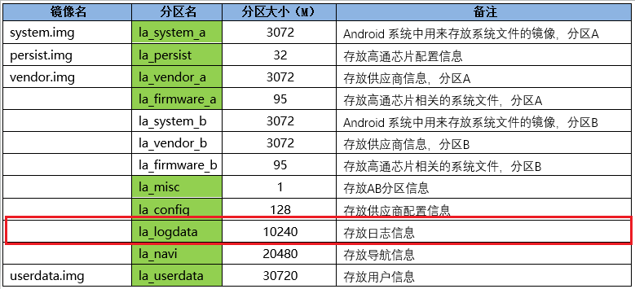

## 惯性导航Log需求

### **目的**

惯性导航日志在Phase1-Phase4均未纳入Log System.导致Phase1-4的惯性导航日志采集完全依赖于后门输入特定命令的方式进行采集和上报。此方式无法满足REC、NTT、VOCF等部门针对导航测试的问题上报和分析。在CDC项目中，明确要求惯性导航日志纳入Log System。以工程模式下选项开关的形式开启或者关闭。并且能够Copy到U盘用于支持导航场景下特定问题的分析和解决。

### **惯性导航文件需求**

* 惯性导航日志文件目录和2.3系统Logcat目录为平级关系，以**InssdkLog**目录命名。所有惯性导航Log要求只能存储在此目录下。
* InssdkLog目录下划二级子目录，子目录命名以打开惯性导航时刻的时间戳命名。一次开关循环内的惯性导航都将存放在此时间戳命名的目录下。每次惯性导航打开都会新建一个时间戳二级文件夹。
* 二级时间戳文件夹下的文件如下，文件名称固定不变，文件大小随着导航时间增加而变大。
  + ar_tunnel.txt
  + ar_speed.txt
  + ar_route.txt
  + ar_out.txt
  + ar_route_reuse.txt
  + ar_gps.txt
  + ar_imu.txt
* 惯性导航日志参考8小时约产生100M，暂不做大小限制，空间纳入Log System的空间需求(10G)
* 需要在工程模式Log菜单下加入惯性导航的打开关闭开关
* 删除系统Log的开关同时作用于惯性导航日志的删除
* 拷贝系统日志到U盘的同时，同步拷贝惯性导航日志到U盘。

# IVI Log云存储需求

## 目的

Phase5的jira目前确认还在北美建立，根据Phase1-3的经验，国内供应商对jira中的大文件log、视频等经常出现访问慢、无法访问的情况。阻塞了jira问题及时的分析和反馈，因此需要本地建立云存储，方便本地供应商相关的开发，测试及相应的管理人员快速的上传，下载,管理jira issue对应的log文件，视频，图片等。推动jira issue的快速分析，定位，修复。

## 云存储规则(TBD)

1. 工厂Source产生的Log 仍然按照Phase1-3工厂上报规则，存放按照之前各个Source的习惯存放在Ford内部公共盘. 当前已知工厂可能产生的Source列举如下

* EOL
* FCPA
* NTT
* R202
* SW Fleet
* VE
* VOCF

1. 由各Launcher人员收集整理工厂上报问题，先创建对应问题的Jira号，同时在云存储盘创建以此jira号命名的文件夹
2. Launcher 人员将对上报在Ford公盘的相关issue的log,视频，图片等进行整理，同步到云存储盘的对应jira文件夹
3. 供应商的研发人员登录云储存盘，根据jira号文件夹获取所有jira issue所需log进行分析
4. REC验证的问题无需经过Launcher，有测试验证人员自行在云存储盘创建jira文件夹并长传对应log
5. Jira号文件夹为三级目录，一级目录为programm项目代号，二级目录为Relase版本号
6. Jira中要注明log在云储存盘的路径地址，如果没有log需要注明无log

## 云存储软硬需求

* 需要确保国内参与Phase5的供应商网络访问畅通，云储存的运营商选取需要考虑南北地域因素。
* 优先考虑如阿里云，百度云，微软onedrive等品牌云储存解决方案
* 本地自搭建需要满足不弱于以上品牌规格的要求
* 容量需要满足整个Phase5所有可能产生日志视频的上传，按照Phase2开预估约需要10T(TBD)空间
* 需要满足至少1000(TBD)个帐号登录
* 需要有完善的权限分配机制， 特别是删除功能需要有权限管理
* 需要搜索功能，需要能够按照文件夹名称进行定位搜索
* 需要7*24的维护及反馈机制，确保在工作时间云存储的正常访问

# FNV2 Log需求

Phase5 FNV2的 Log，主要遵循Phase4 FNV2架构，独立于IVI Log系统运行。需要按照Phase4 FNV2标准进行集成。本节涉及整个FNV2诊断及bug上报的中的Log相关需求

## Bug 云端上报Log相关设置

云端上报Log相关设置主要在Test Setting中进行开关、调整。Test Setting开关隶属于Bezel Diagnostics模块下。

### **HMI 界面 设计(request form inhouse)**

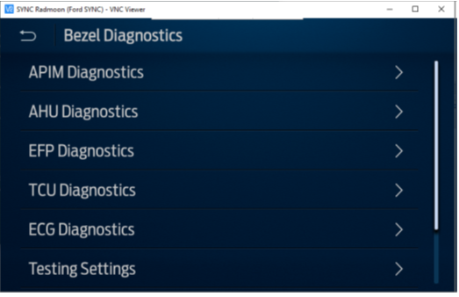

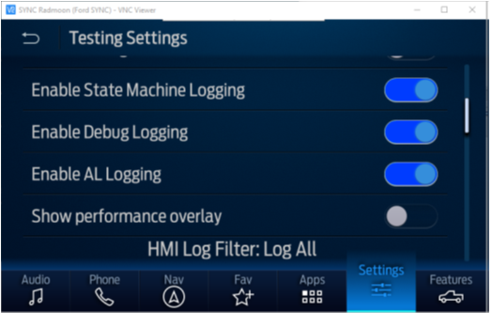

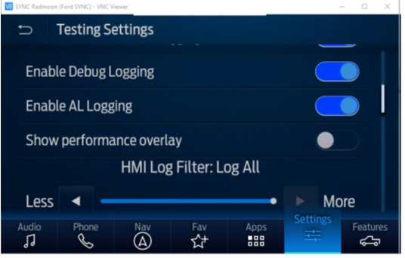

## USB Log 采集

需要在Phase5中集成Log Capture，USB Capture需要有开关控制是否开启

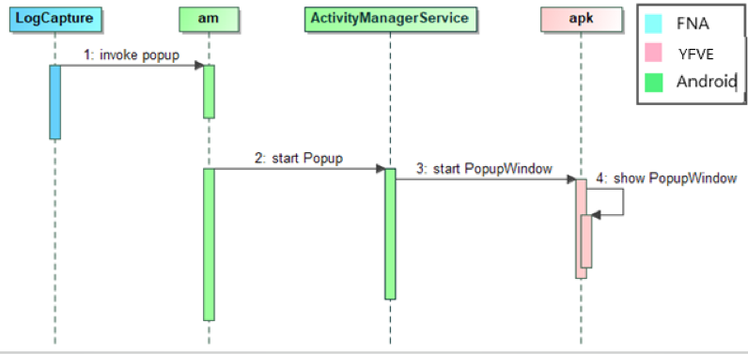

### **Android USB Driver (request from inhouse,YFVE support)**

### **HMI界面设计(request from inhouse,YFVE support)**

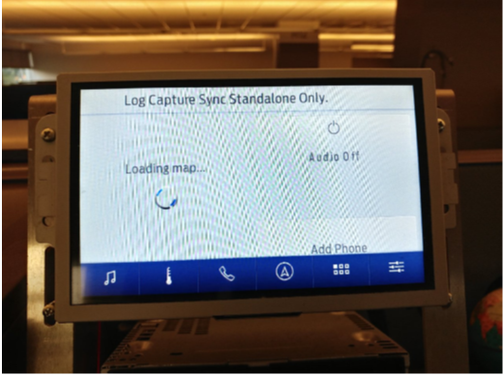

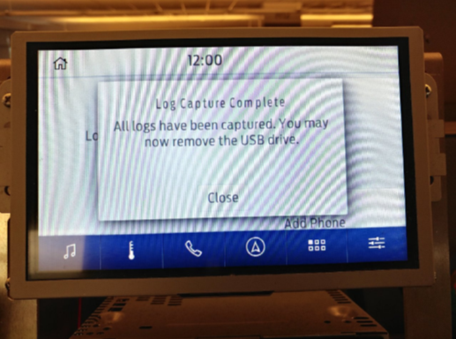

### **SOA Gateway(TBD)(request from inhouse,YFVE support)**

### **SFTP Clinet On SYNC+(TBD) (request from inhouse,YFVE support)**

### **LogExtractUtil (TBD) (request from inhouse,YFVE support)**

### **Library Diagnostics Slave (TBD) (request from inhouse,YFVE support)**

### **USB key (request from inhouse,YFVE support)**

Json配置文件，需要创建SYNC+专用配置文件 follow Phase4

北美提供

### **USB token (request from inhouse,YFVE support)**

北美提供